CREACIÓN DE AULAS EN MOODLE
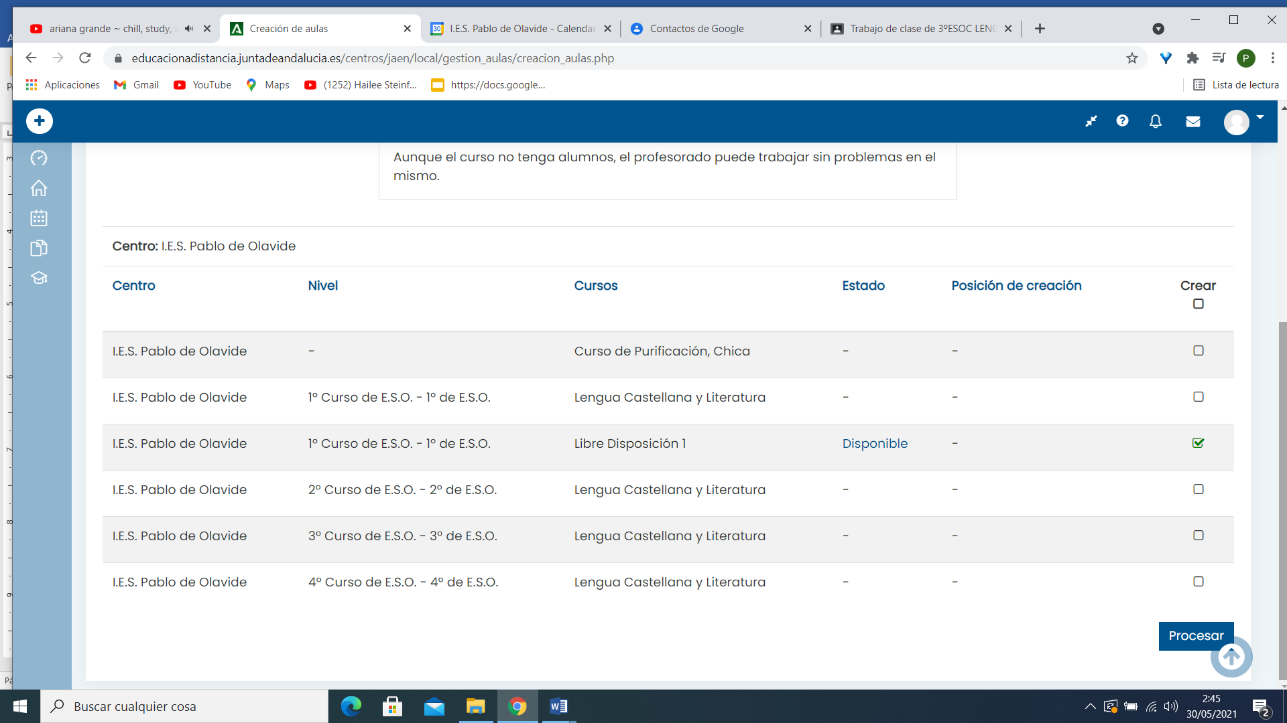

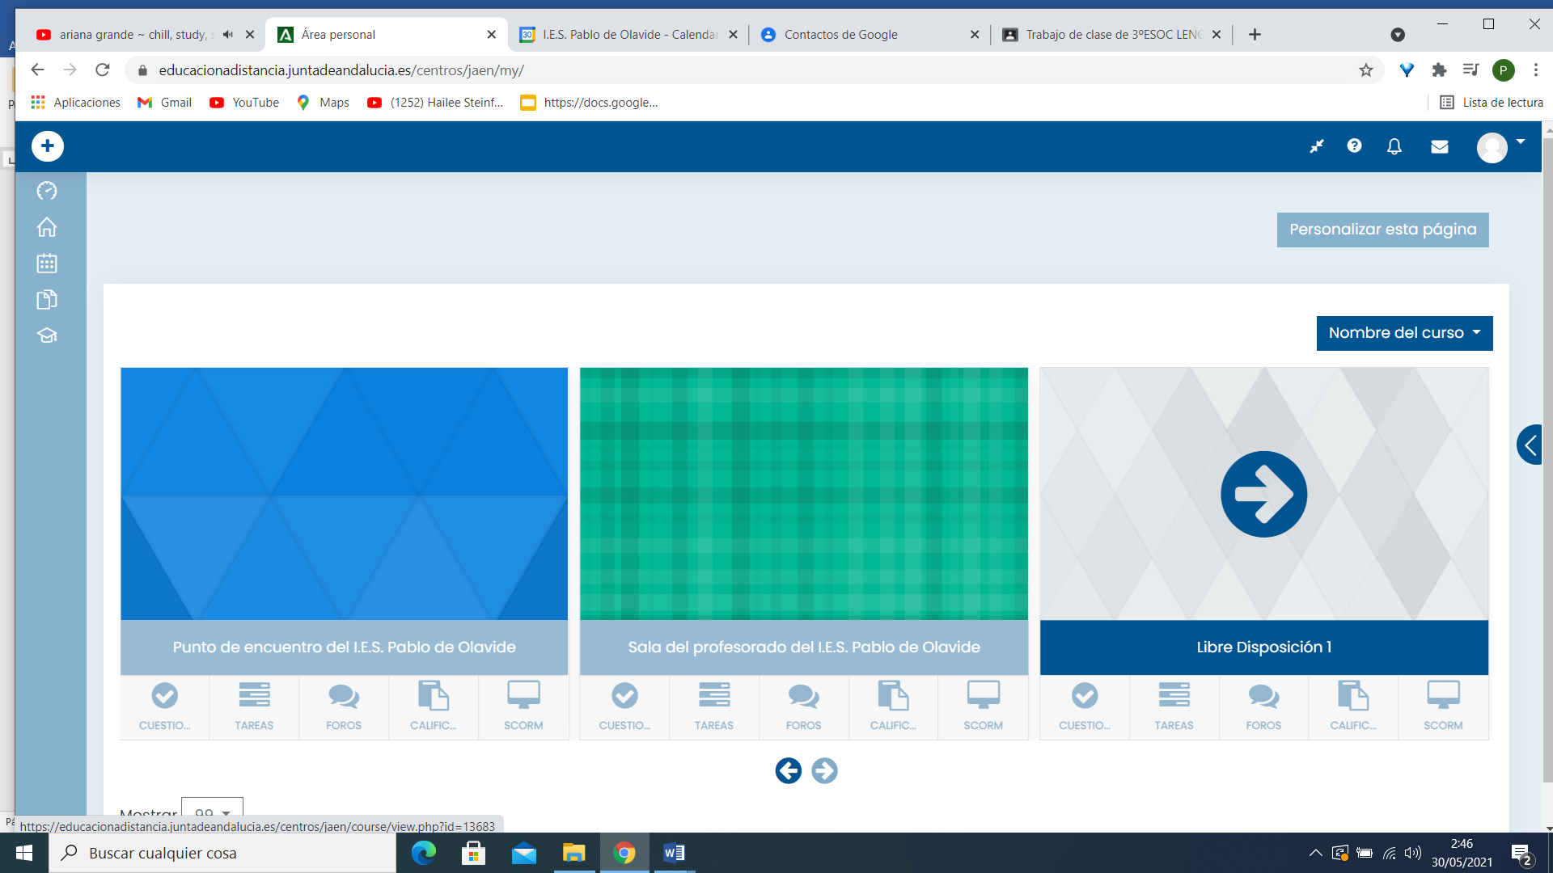

CONFIGURACIÓN DE UN AULA Y HACERLA VISIBLE PARA EL ALUMNADO
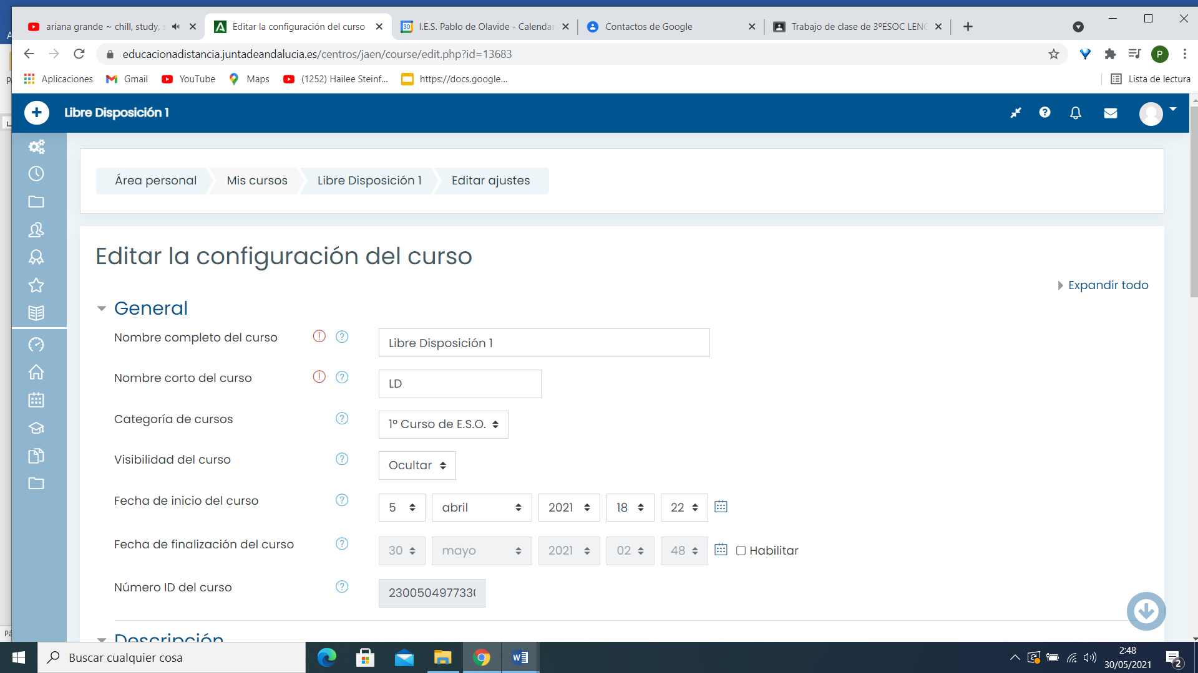
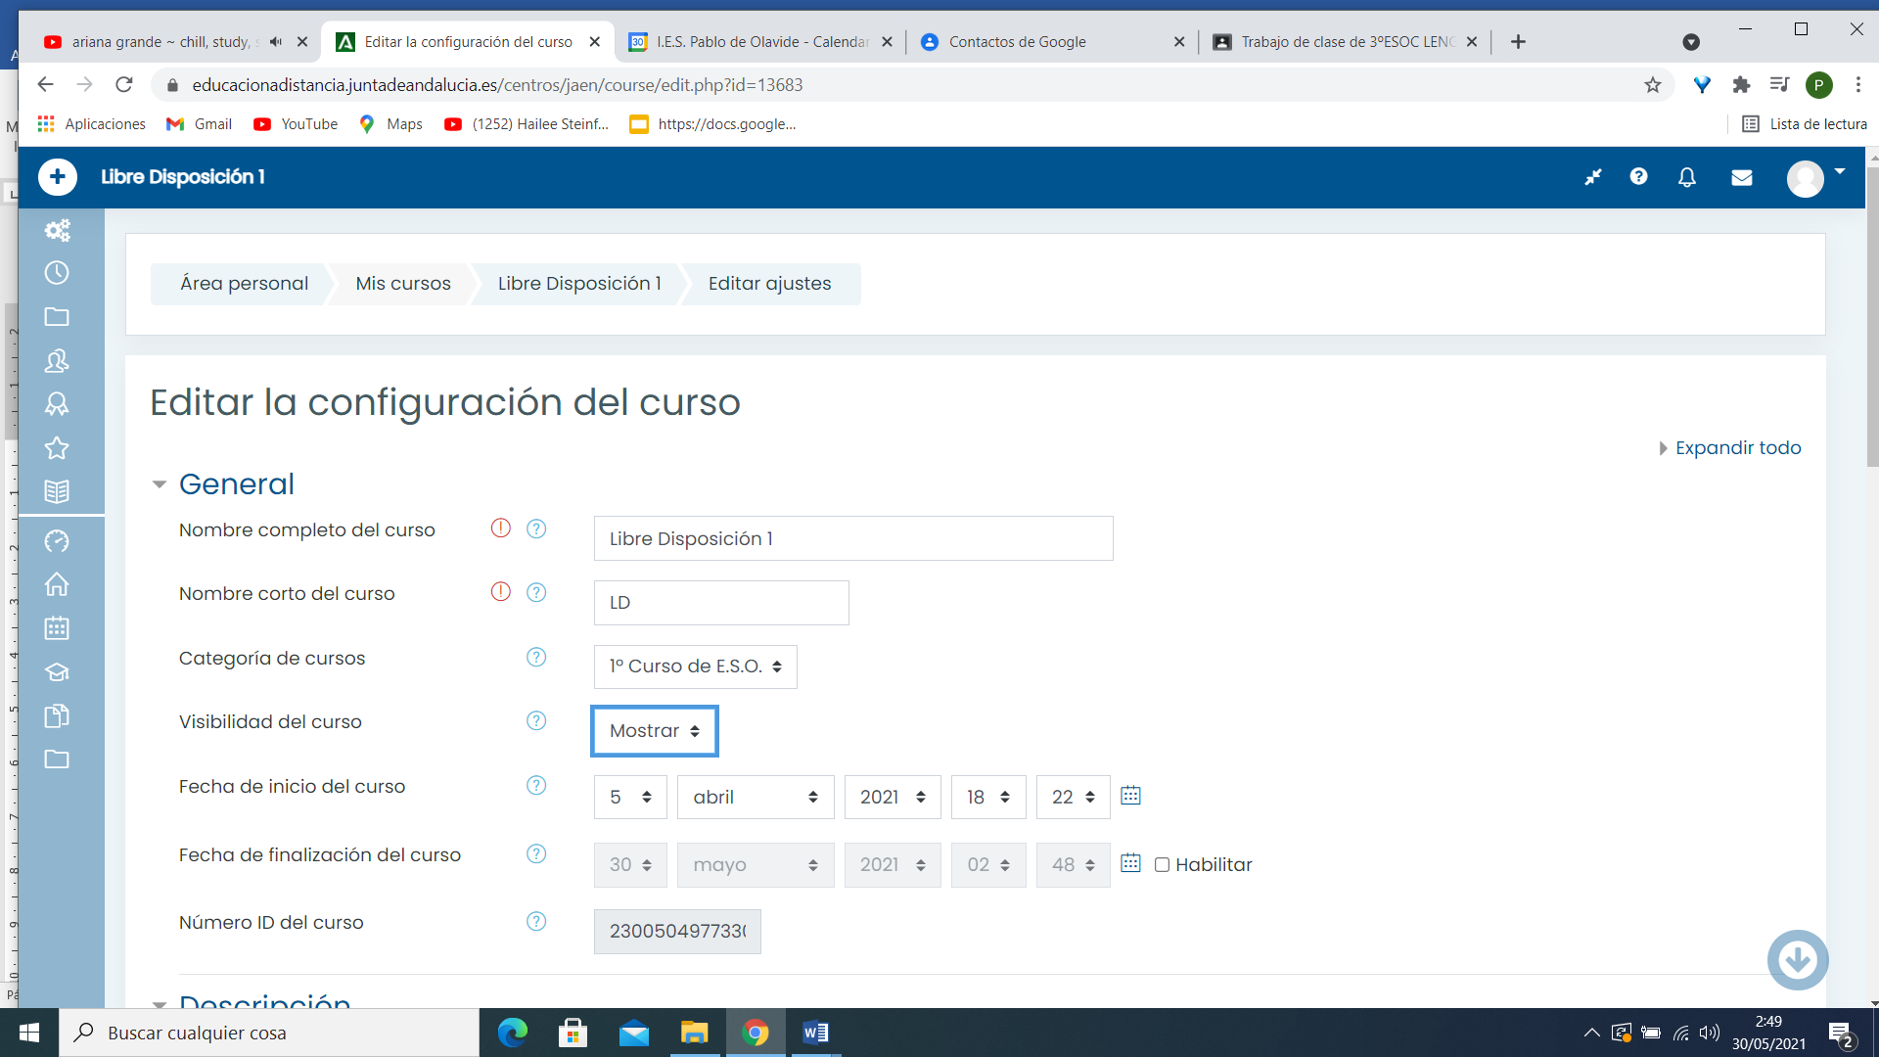

CAPTURA DE PANTALLA DE MI ÁREA PERSONAL EN MOODLE
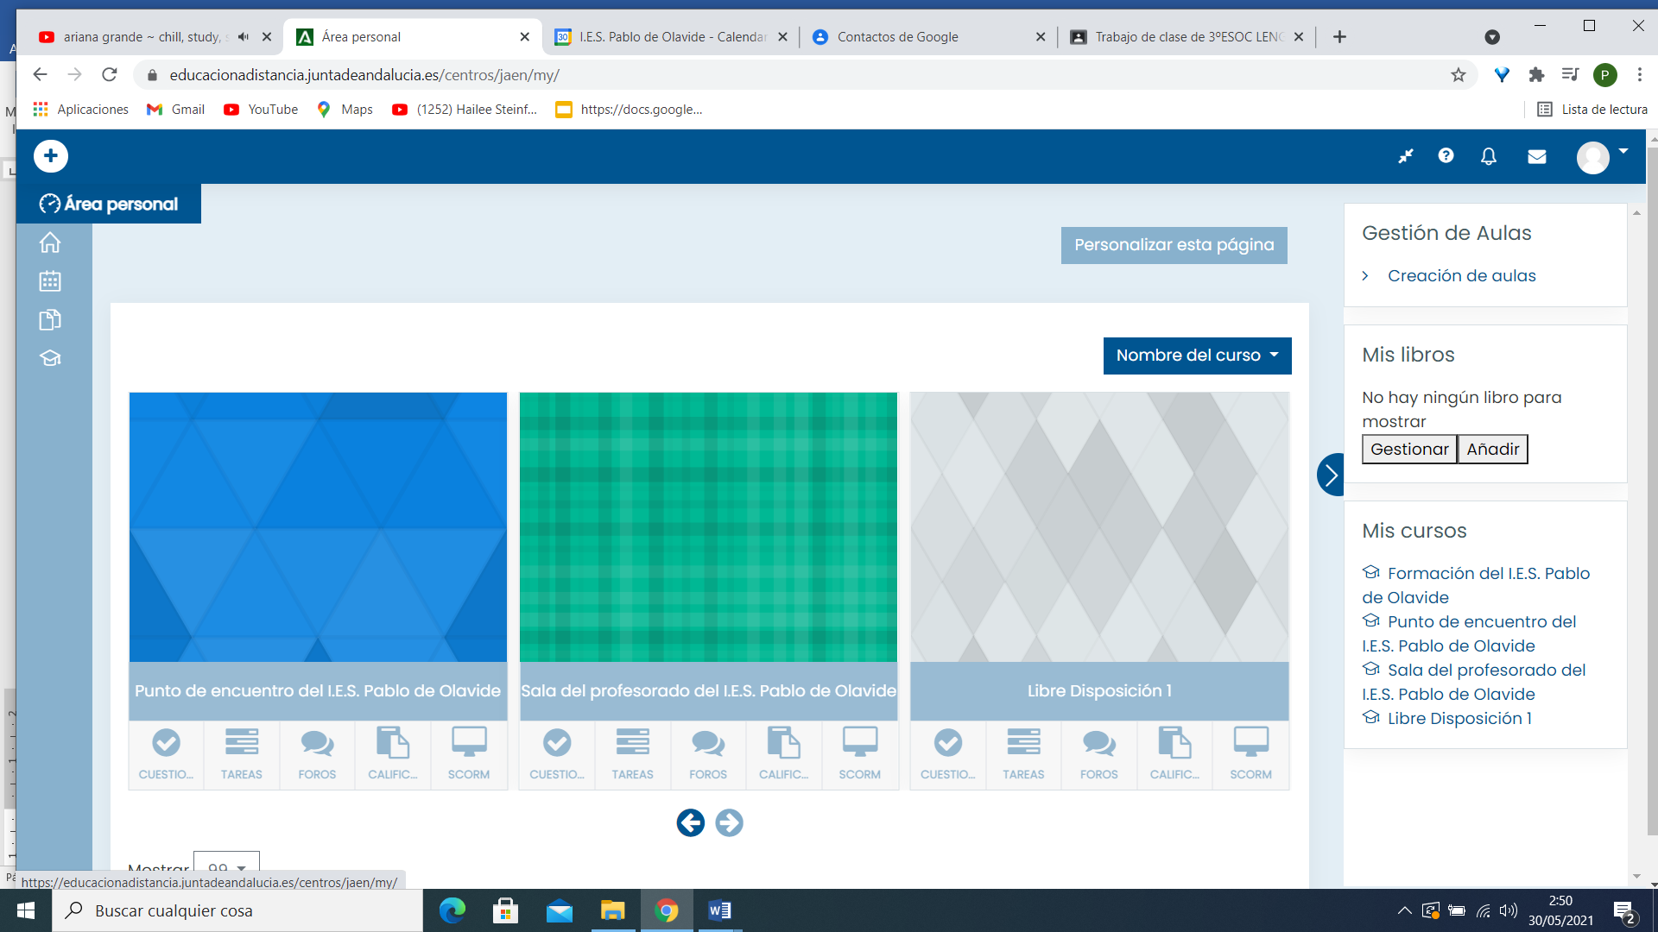

MATRICULACIÓN MANUAL EN EL AULA
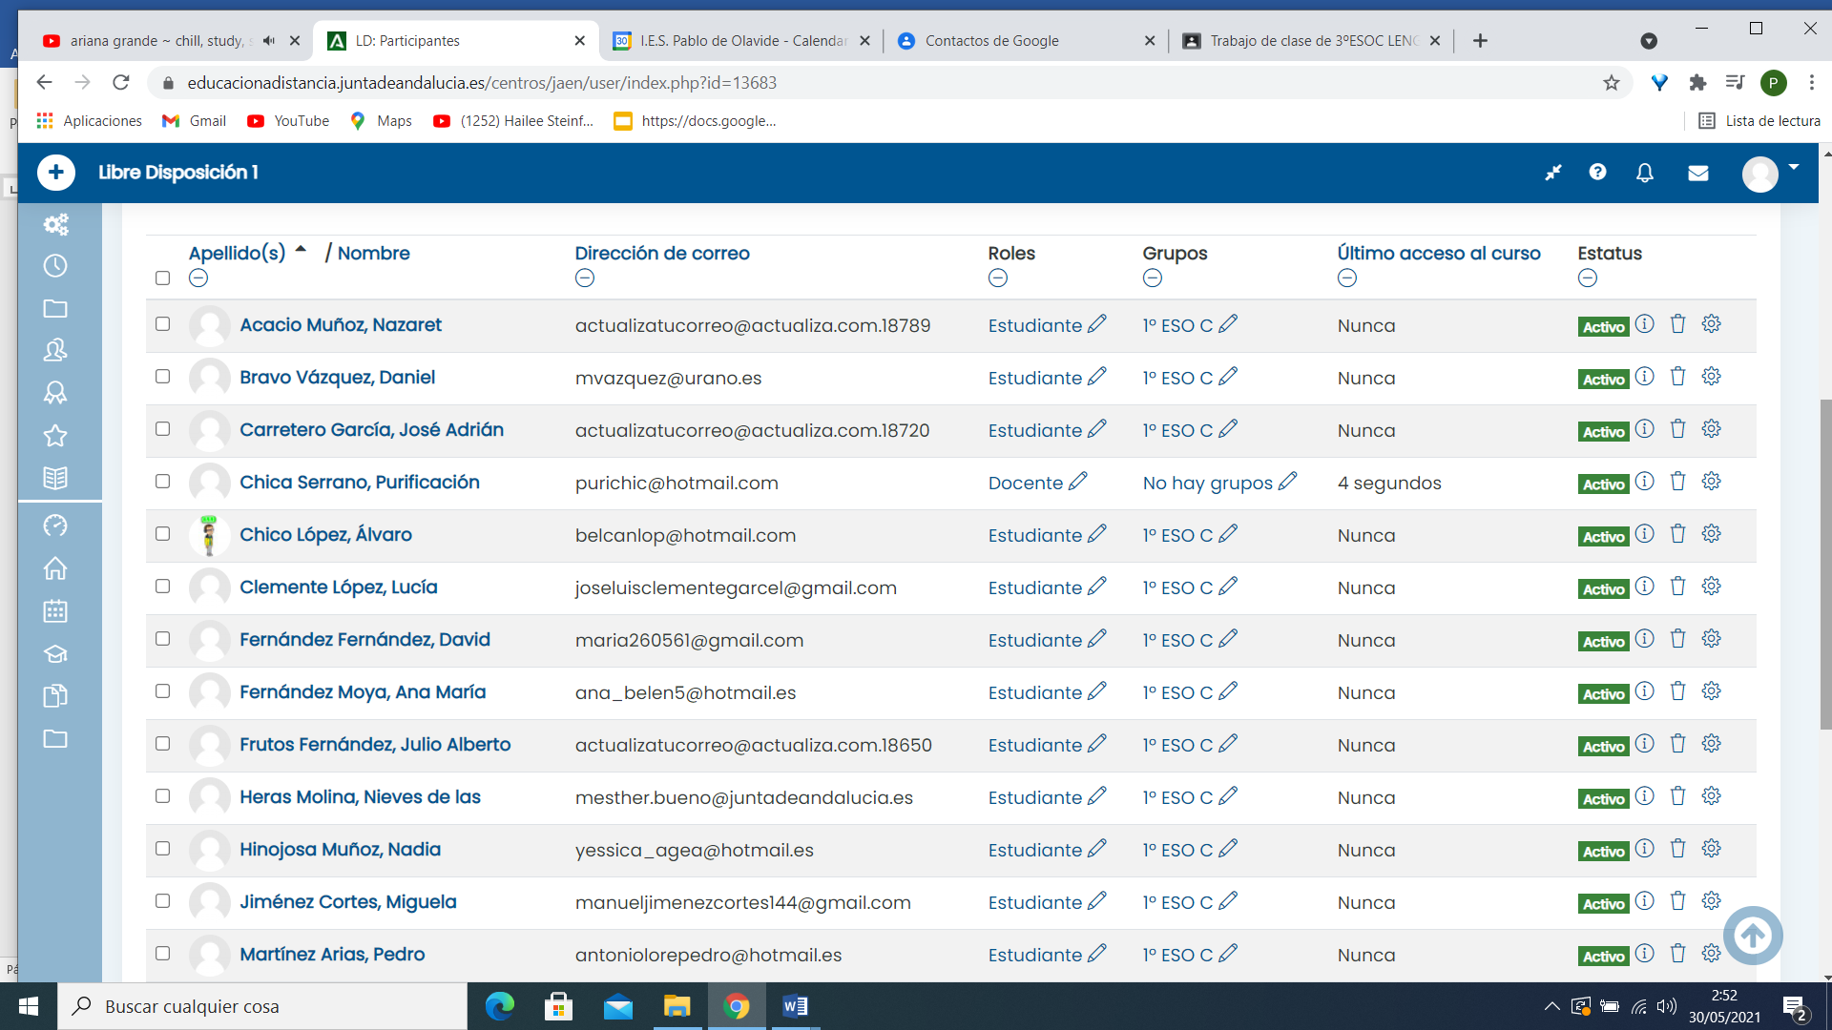

AÑADIR HERRAMIENTA EXTERNA PARA CREAR SALA DE VIDEOCONFERENCIA EN TU AULA
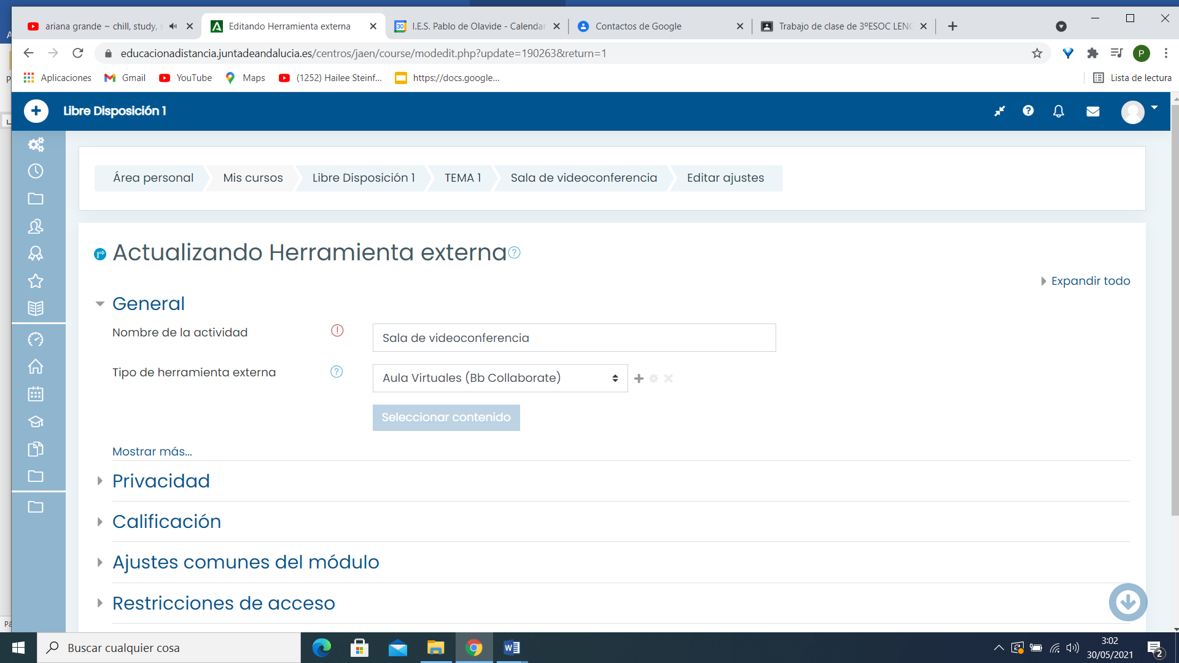
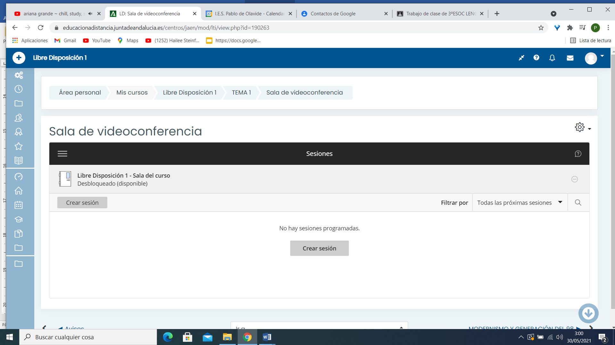

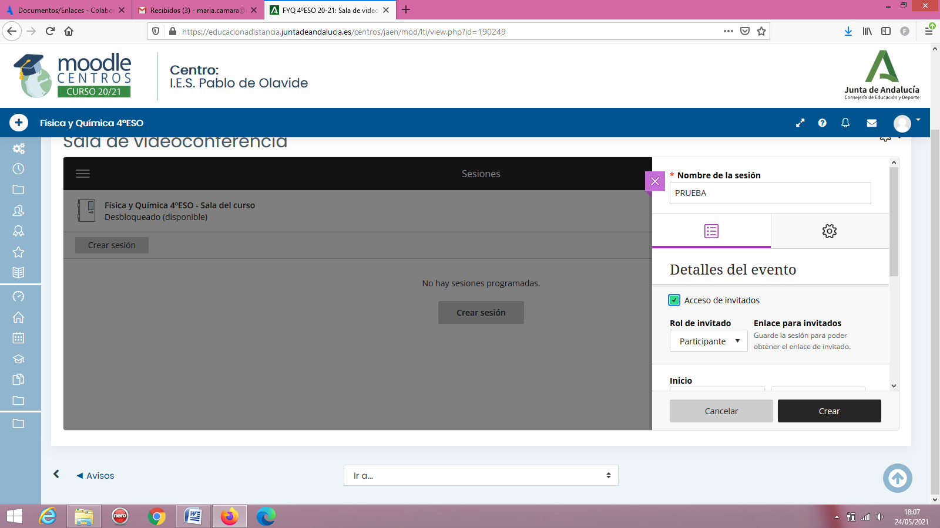

AÑADIR SECCIONES A TU AULA
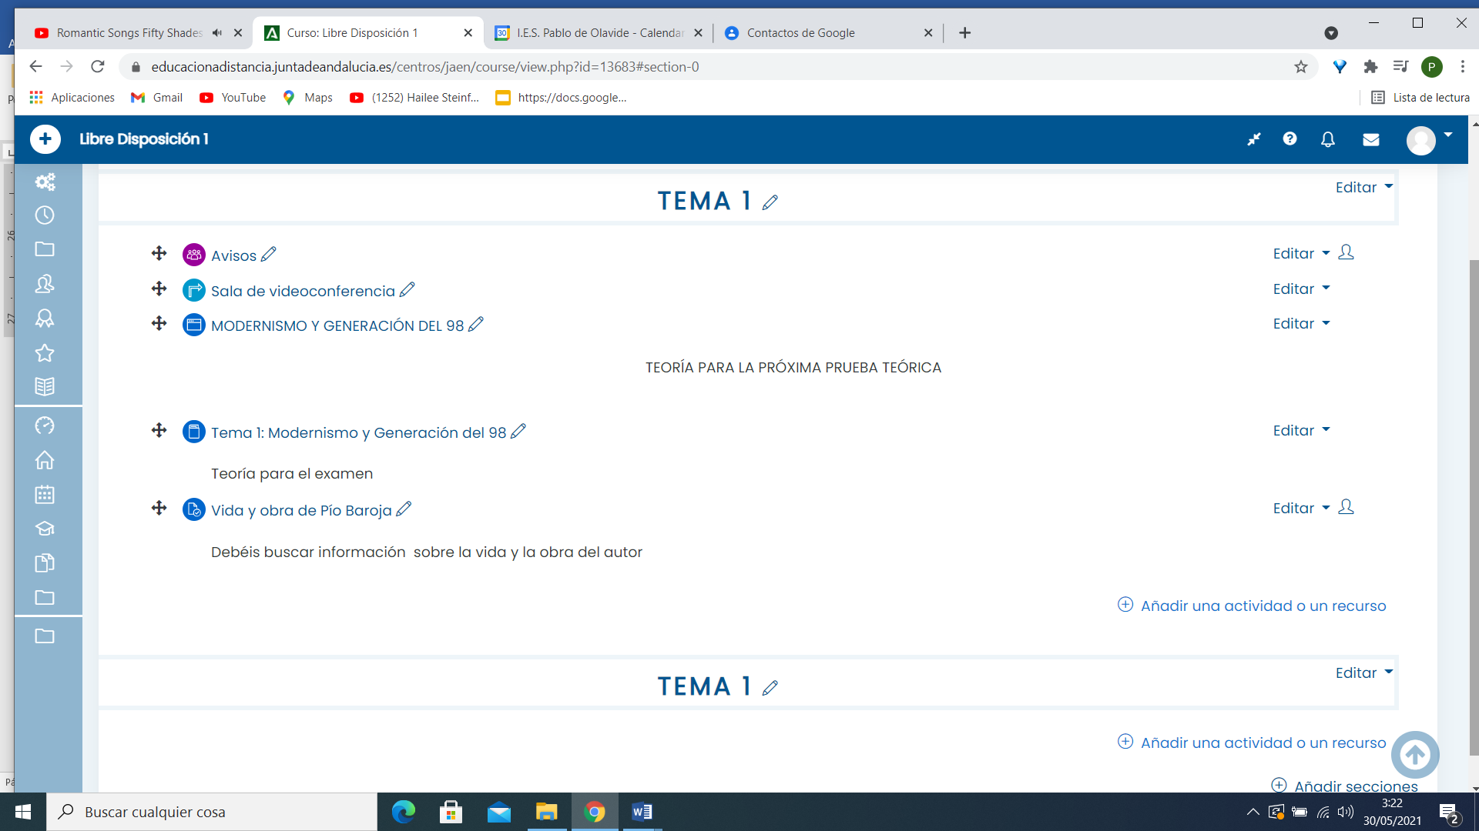

AÑADIR ETIQUETAS A UNA SECCIÓN
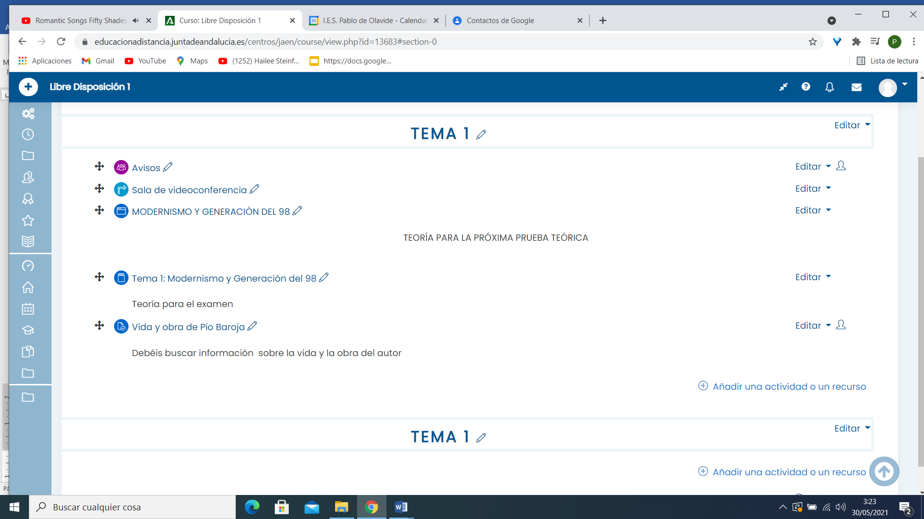
SUBIDA DE ARCHIVOS
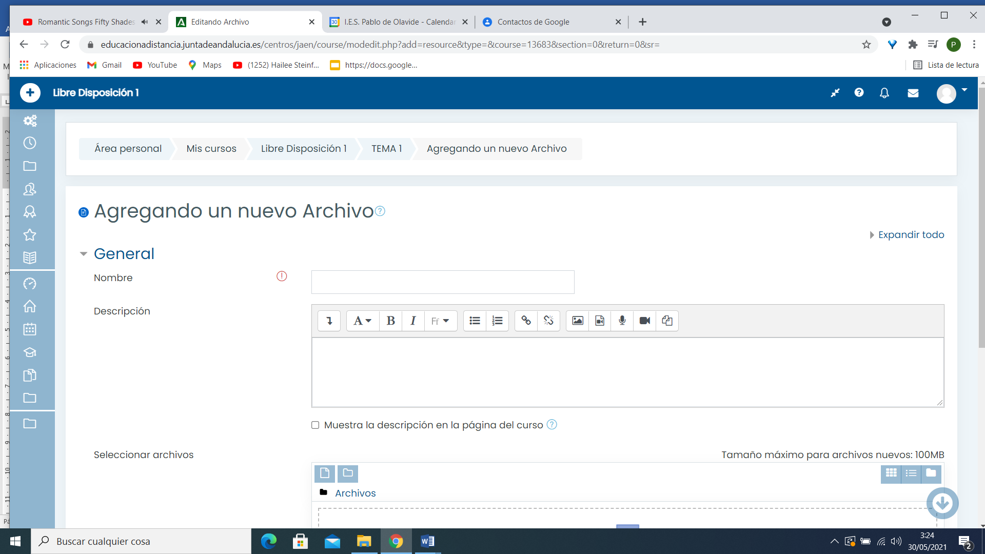

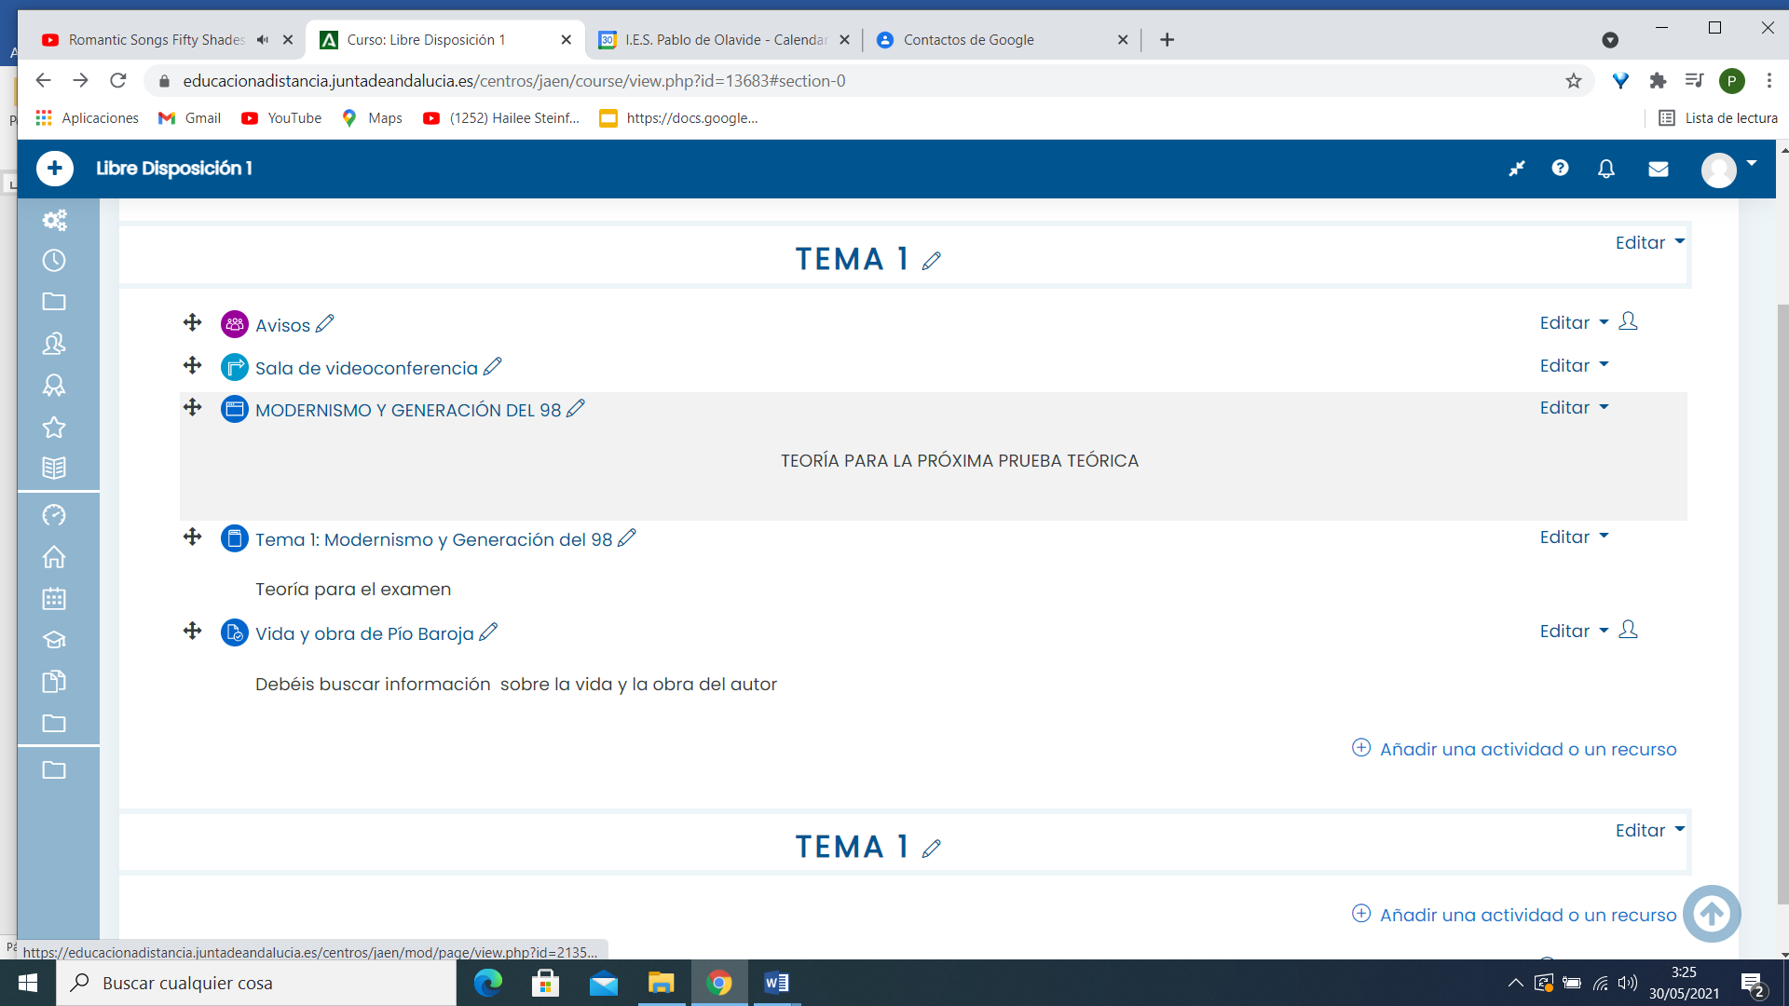
CREAR CARPETAS EN TU AULA
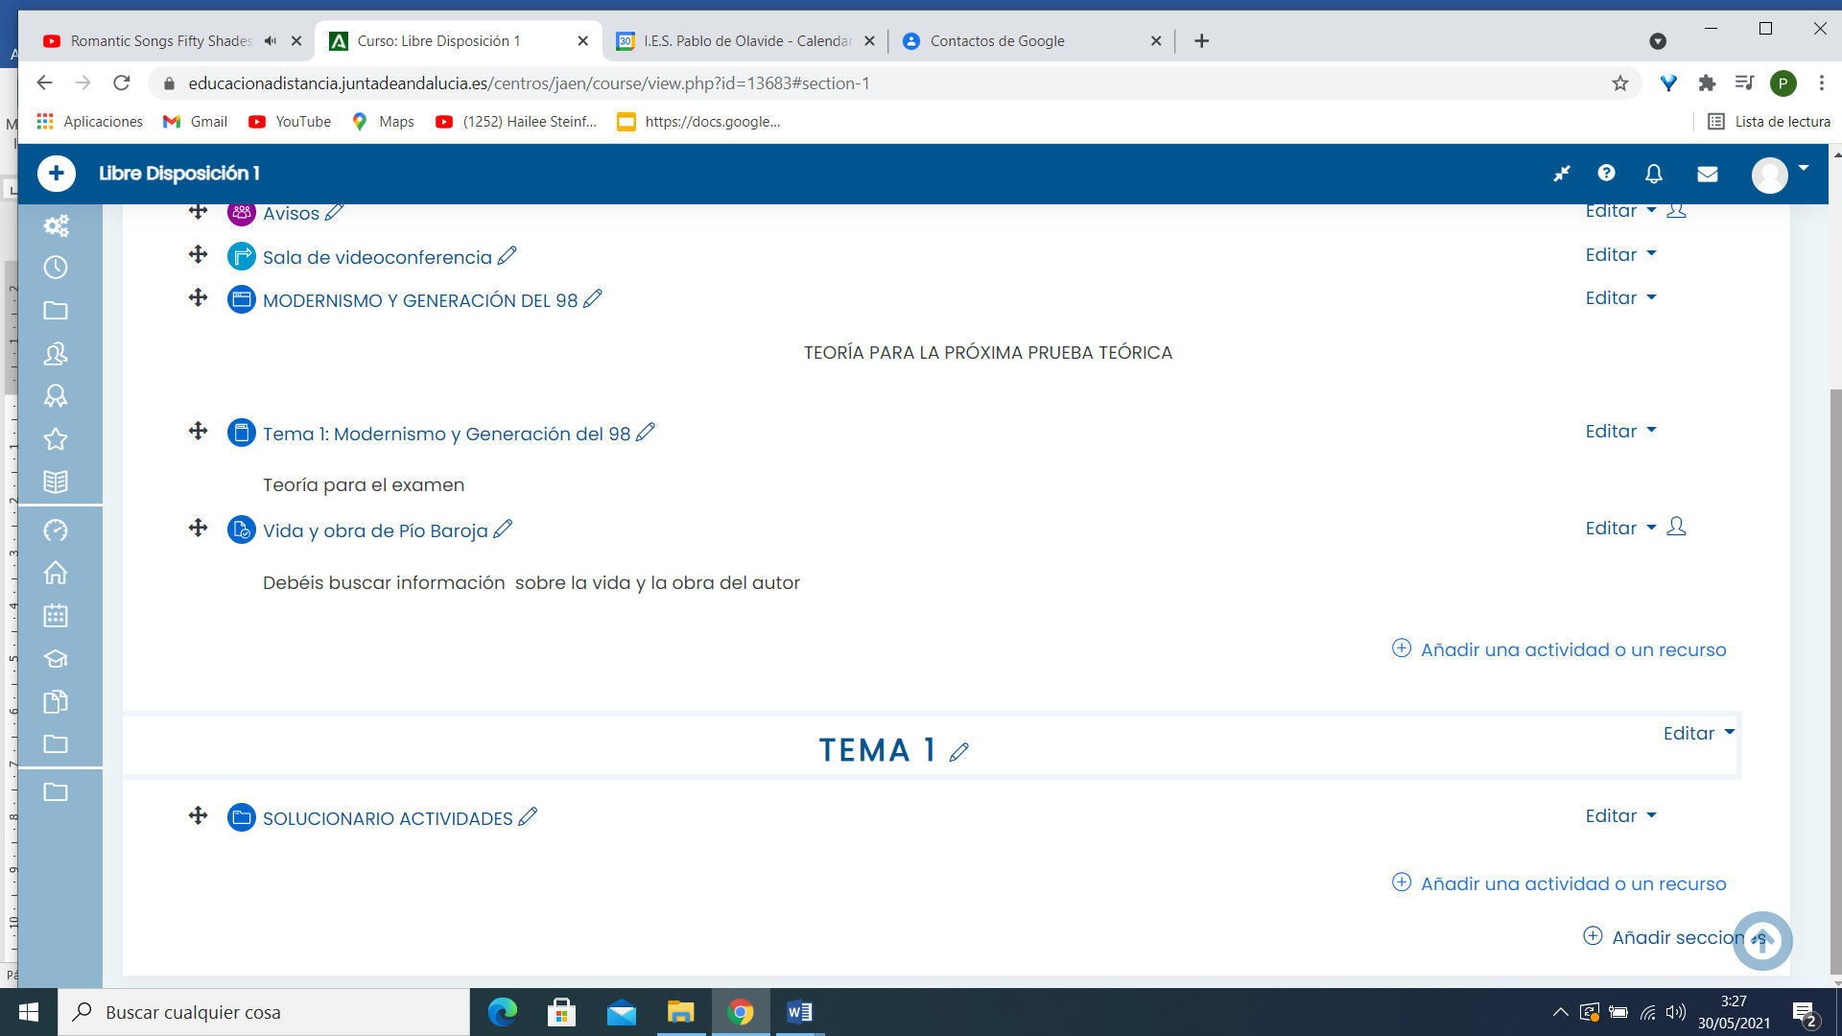

CREACIÓN DE TAREAS, LIBROS, ENLACES EN UNA TAREA, ETC.
